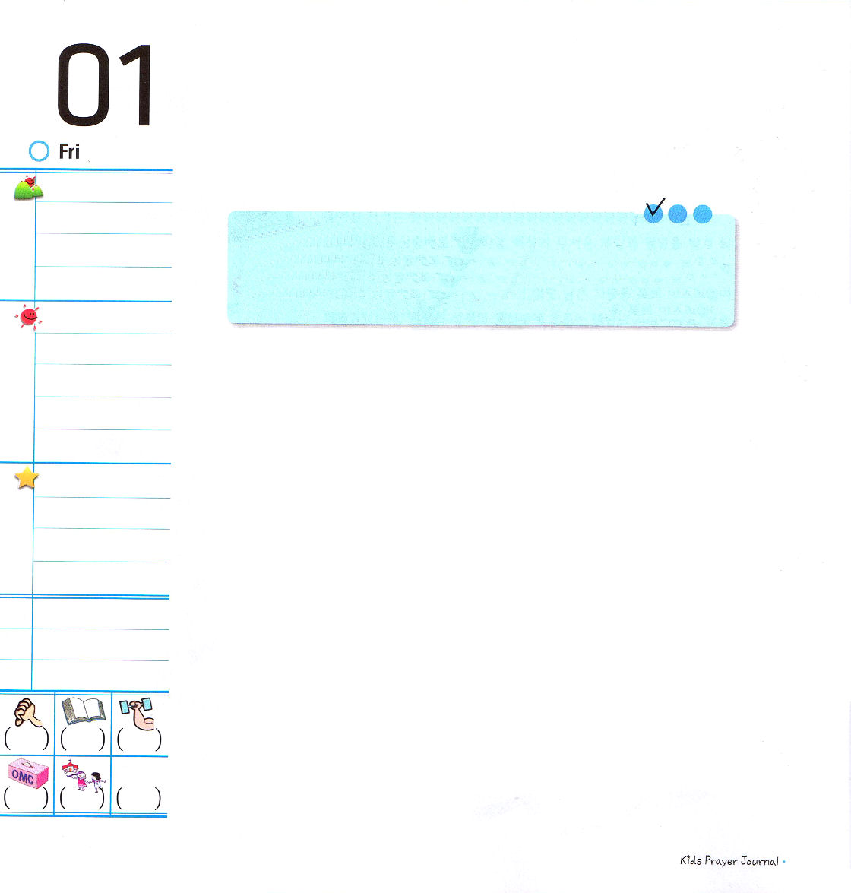

金曜日

定刻祈りに成功したらチェックしよう
ミカ5：2
ベツレヘム・エフラテよ。あなたはユダの氏族の中で最も小さいものだが、あなたのうちから、わたしのために、イスラエルの支配者になる者が出る。その出ることは、昔から、永遠の昔からの定めである。 RTSセミナー / 2010.12.8

「どんなときに、いちばんうれしいですか」テストの成績が上がったと先生にほめてもらったときでしょうか。そうでなければ、コンピュータ・ゲームのレベルを上げて、友だちがすごいとうらやましがられるときですか。それとも、かわいい服を着て、新しい靴をはいて、鏡にうつった自分の姿が本当にすてきだと思えるときでしょうか。みなさんは「福音にたいする喜びがありますか。福音とはなんでしょうか」福音とは、イエス様だけが唯一のキリストであるという神様の祝福の約束です。神様を離れた人間は、自分の力ではサタンの権威から抜け出すことができません。それで、神様がすべての問題の解決者であるキリスト（メシヤ）を送ってくださいました。神様に会う道を開けたまことの預言者で、すべてののろいから解放してくださったまことの祭司で、サタン（悪魔）を滅ぼしたまことの王である「キリスト」（油を注がれた者）を握りましょう。そうすれば、私が受けた福音のゆえに悲しみと痛みが喜びに、不平と不満も感謝に、恐ろしくて苦しいことも機会に変わります。

でんどう
みことば
いのり


下の顔の絵に、かわったあとの表情をかいてみましょう

むりやり福音のまねをするのではなく、まことの福音を正確にさとって信じ、神様の力を毎日、体験する伝道者の生活をすることができますように。イエス・キリストのお名前によってお祈りします。アーメン。
主が私に新しいいのちをくださったので、主の大きな答えだけを見上げます！
神様の計画の中に私たちはいるので、なしとげられる契約だけを見上げます！

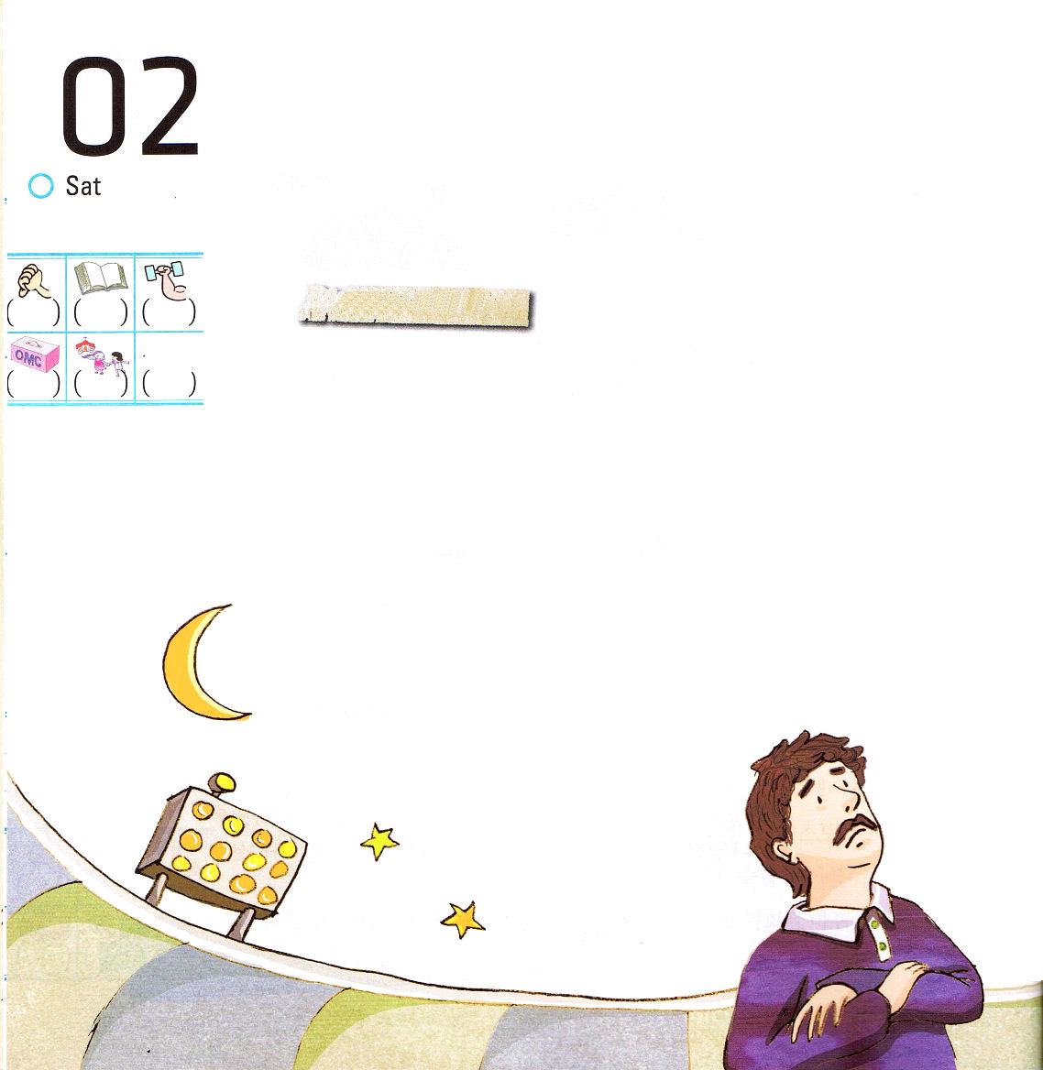
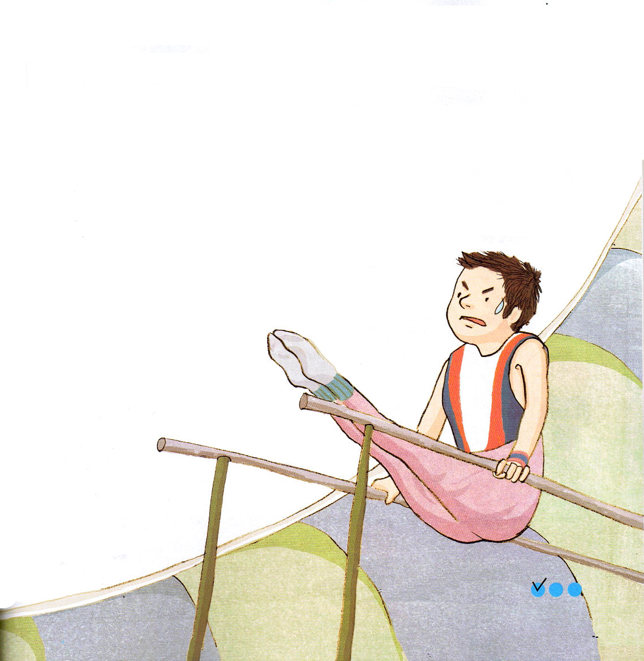
なんのために
生きるのですか？

土曜日

おはなし黙想１

「オリンピックでいちばん重要なことは、金メダルをとることではなく参加することに大きい意味がある」
この言葉は、オリンピックに参加したある選手が、インタビューで言った内容です。この選手は、運動を通して生きるべき理由が分かったということです。
この人はひたすら金メダルを目標にして生きていました。それで、ちいさいときからオリンピックに出るために、いつも努力して練習に没頭していました。ある日、すべての選手が家に帰っていないとき、運動場に一人で残って運動をする人がいました。ところで、この人はいつもより苦しそうに見えました。遠くから見守っていたコーチが、運動を
している選手に近づいて質問しました

「きみは、他の選手とはちがってがんばるんだね。ところで、休む日も休まずに、なぜそんなにがんばるのかな」
「ただ金メダルをとりたいからですよ。負けるよりはいいでしょう」コーチは選手の姿が残念に思えました。「きみ、しばらくこっちに来てみなさい。私も一時はきみのように熱心に運動した時期があったんだ。ところで、人生を生きていたら、金メダルよりさらに重要なことがあったのだよ」
コーチの話が分からなかった選手はコーチの側に近づいていって座りました。
「きみは、運動をなぜしているのかな。現実的な問題のためなのか。そうでなければ、できることが運動しかないからなのか。運動して、金メダルをとるのも重要だが、私が今することが、私の人生に
どんな意味を持っているかがさらに重要なことだよ。
もしその意味を分かったらきみは成功の人生だが、
そうではないならば、
いくら金メダルをとっても
むなしく感じるよ」

定刻祈りに成功したらチェックしよう

